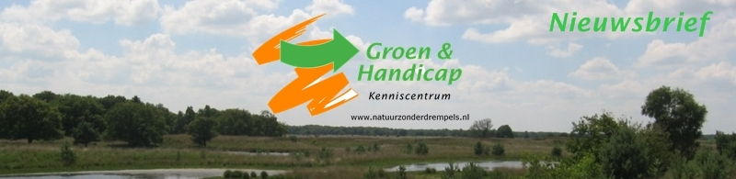

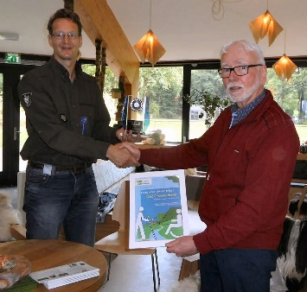
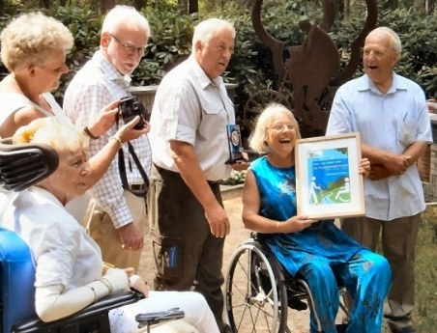
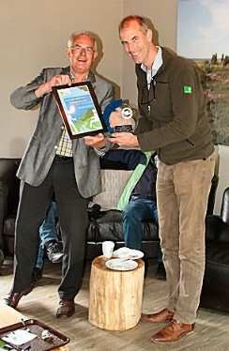
2016 nr. 2
Nominaties voor de “Goed voor elkaar Prijs 2016”
Het is dit jaar alweer voor de vierde keer dat het Kenniscentrum Groen&Handicap de “Goed Voor Elkaar Prijs” gaat uitreiken. Deze prijs komt toe aan een organisatie die het beheer heeft van een wandelpad dat volledig toegankelijk is voor mensen met een fysieke beperking. Het gaat hierbij niet alleen om een goed te berijden en te belopen pad -verhard of half verhard- maar de wandelvoorziening dient ook met de auto en het openbaar vervoer goed bereikbaar te zijn en de voorzieningen die direct of in de nabijheid van het wandelpad aanwezig zijn, moeten door mensen met een beperking goed te gebruiken zijn.

2013:
2015:
2014:

Hierbij wordt gedacht aan picknickvoorzieningen, bankjes maar ook informatiepanelen (die goed leesbaar zijn) en eventueel een goed berijdbaar knuppelpad door een wat moerassig gebied. Een gehandicaptentoilet in een toegan-kelijk restaurant of bezoekerscentrum –dat vlak bij het wandelpad is gelegen- mag niet ontbreken. Bovendien kan de belevingswaarde van het pad met een bijzondere flora en fauna het verschil maken of men wel of niet voor deze eervolle “Goed Voor Elkaar Prijs” in aanmerking komt.

In de voorbije drie jaar hebben wandelpaden in de Oisterwijkse Vennen, het Nationaal Park Dwingerderveld en op het landgoed Groevestein bij Ermelo de prijs in de wacht weten te slepen. Groen&Handicap streeft er naar dat deze prijs wordt uitgereikt tijdens de Week van de Toegankelijkheid, begin oktober van dit jaar. Reden genoeg om u nù uit te nodigen een wandelpad, dat aan voornoemde eisen en kwaliteiten voldoet, bij ons aan te reiken/te nomineren voor de prijs.

Dit kunt u doen door een e-mail te sturen naar info@natuurzonderdrempels.nl. In uw e-mail hoeft u alleen het wandel-pad en de ligging ervan in het kort te beschrijven. Een fotootje van het pad kan uw nominatie versterken. Vertegen-woordigers van Groen&Handicap zullen daarna het wandelpad bezoeken en beoordelen.

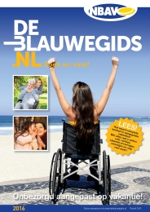
De Blauwe Gids 2016 is uit
De nieuwe editie van De Blauwe Gids is weer verkrijgbaar. Deze speciale jaarlijkse uitgave helpt u en uw cliënten om de juiste keuze te maken uit het aanbod van aangepaste vakanties. In deze gids presenteren accommodaties en reisorganisaties in binnen- en buitenland hun aangepaste accommodaties en hun bijzondere dienstverlening.

Naast het vakantieaanbod zijn ook reistips en leuke reisverhalen van mensen met een beperking opgenomen. Maar De Blauwe Gids geeft ook veel extra informatie, bijvoorbeeld over het vrijwilligerswerk dat de reizen mede mogelijk maakt, de financiën (inclusief het persoonsgebonden budget) en verzekeringen.

De gids wordt uitgegeven door de NBAV, de Nederlandse Branchevereniging Aangepaste Vakanties. De NBAV hanteert een eigen keurmerk, dat de door de vereniging nagestreefde hoge kwaliteit garandeert van de vakanties en van de tijdens reis en verblijf benodigde zorg. Zo komt u nooit voor onaangename verrassingen te staan. De uitgave bevat o.a. de informatie van de leden van de NBAV.
Zie voor meer informatie www.deblauwegids.nl.

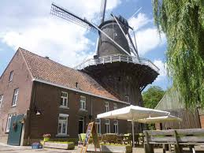
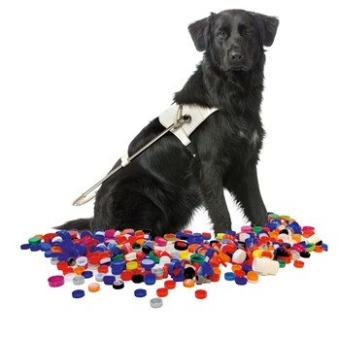
Ook de entree en de uitgang van het wandelpad moeten rolstoeltoegan- kelijk worden gemaakt. Willen mensen met een beperking op enigerlei wijze de molen bezichtigen is het nodig daar een aantal verbeteringen aan te brengen.
De medewerkers van de NGSK hebben een nauwgezet advies uitgebracht om de speelnatuur nabij de molen zó in te richten dat kinderen met een beperking daar ongedwongen hun gang kunnen gaan.
Natuurmonumenten heeft de adviezen en aanbevelingen van G&H en de NGSK uit het visitatierapport in overweging genomen en zo het zich laat aanzien kunnen de verbeteringen voor de komende zomer aangebracht zijn. Ook het natuurspeelterrein voor de kinderen is over een aantal maanden gereed.

Visitatie Hompesche Molen en Molenplas nabij Stevensweert
Begin van dit jaar is door de Nationale Postcode Loterij aan Natuurmonumenten een bedrag van bijna 2 miljoen euro in het vooruitzicht gesteld om een 40-tal van haar natuurgebieden (beter) geschikt te maken voor de bereikbaarheid, de toegankelijkheid en het gebruik van voorzieningen voor mensen met een lichamelijke beperking.
Aan het Kenniscentrum Groen&Handicap (G&H) heeft Natuurmonumenten gevraagd om haar de helpende hand te bieden om met name te bezien hoe en op welke wijze die toegankelijkheid, die bereikbaarheid en het gebruik van voorzieningen in die natuurgebieden verbeterd kan worden.

Een van de eerste gebieden die voor verbetering van de toegankelijkheid e.d. in aanmerking kwam is het gebied rondom de Hompesche Molen en de Molenplas in de directe omgeving van Stevensweert.
Daarbij deed zich ook de mogelijkheid voor dat in de directe omgeving van de molen een speelveld werd ingericht waar ook kinderen met een beperking goed uit de voeten kunnen en van alles kunnen doen. Dit onderdeel is door Natuurmonumenten geplaatst in het landelijk project "Speelnatuur Oerrr". Natuurmonumenten laat zich daarbij adviseren door de door de Nederlandse Stichting voor het Gehandicapte Kind/Speeltuinbende (NGSK).

Een groep deskundigen van Groen&Handicap en de NGSK hebben op 2 maart jl. een bezoek aan de Hompesche molen en omgeving gebracht en zijn tot de conclusie gekomen dat de molen en het gebied er om heen, zoals de Molenplas, beter toegankelijk gemaakt moeten worden voor mensen met een beperking.
Een deel van de wandelmogelijkheid rondom de Molenplas moet sterk verbeterd worden opdat mensen in een rolstoel of scootmobiel dan wel mensen met een rollator daar gebruik van kunnen maken. Ook moeten er rustplaatsen worden
aangebracht zoals zitbanken en picknickvoorzieningen.
Doppen sparen voor geleidehonden
Iedereen heeft ze thuis. Plastic dopjes van bijvoorbeeld frisdrankflesjes of melkpak-ken. Gooi ze niet weg, maar lever ze in! U ontlast het milieu en steunt zo KNGF Geleidehonden. Aangezien zowel het inzamelen, sorteren als het transport door vrijwilligers wordt uitgevoerd, komt de gehele opbrengst ten goede aan de opleiding van de geleidehonden.
Verspreid door heel het land zetten enthousiaste vrijwilligers zich in voor de doppeninzameling voor KNGF Geleidehonden. Op de website vindt u een kaart van Nederland met heel veel inzamelpunten. Daar vindt u de contactgegevens van het voor u dichtstbijzijnde inzamelpunt. Ga naar: www.geleidehond.nl/doppen

Jaarverslag 2015
Het jaarverslag van Kenniscentrum Groen&Handicap is gereed. U kunt het verslag van alle activiteiten in het voor-gaande jaar vinden via deze link.
Week van de Toegankelijkheid 2016
De voorbereidingen van deze jaarlijkse week zijn weer gestart, dit jaar met het thema ‘Aan tafel!’
Lees meer op www.weekvandetoegankelijkheid.nl/

Deze nieuwsbrief is een uitgave van: Kenniscentrum Groen & Handicap
www.natuurzonderdrempels.nl info@natuurzonderdrempels.nl
Gesteund door:
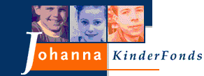

Af- of aanmelden: stuur een mail aan
tonkwakkel@natuurzonderdrempels.nl

